fpcc2-problema02-chk02

11 de maio de 2016

# FPCC2-p2-c2

## ORGANIZANDO OS DADOS:

movies <- read.csv("~/Rprojetos/Rprojects-fpcc2/bd-movies/movies.csv")  
 #View(movies)  
ratings <- read.csv("~/Rprojetos/Rprojects-fpcc2/bd-movies/ratings.csv")  
  
movies_join_ratings = merge(x = movies, y = ratings, by = "movieId", all.y = TRUE)  
  
  
##Remove os hifens dos campos de gênero para não atrapalhar na contagem  
  
#REMOVENDO OS HIFENS  
###############################################  
  
hifem<-"-"  
movies_join_ratings$genres<-as.character(movies_join_ratings$genres)  
  
for(i in 1:length(movies_join_ratings$genres)){  
 movies_join_ratings[i,3]<-gsub(hifem,"",movies_join_ratings[i,3])}  
  
###############################################  
  
  
#CRIA NOVA COLUNA COM O CONTADOR DE GENEROS  
###############################################  
colunaNova<-c()#recebe valores para nova coluna  
  
#atribui o contador de generos à colunaNova  
for(i in 1:length(movies_join_ratings$genres)){ colunaNova[i]<- as.numeric(stri_stats_latex(movies_join_ratings[i,3])[4])}  
  
  
#cria nova coluna com nome ngeneros para receber os valores  
#Foi adicionado nova coluna com os resultados de colunaNova  
movies_join_ratings<-cbind(movies_join_ratings, ngeneros=colunaNova)   
  
###############################################  
  
  
  
#COLOCA ZERO EM SEM GENEROS##  
###############################################  
  
#Atribui valor zero "0" onde não houver gênero  
for(i in 1:length(movies_join_ratings$genres)){  
 if(movies_join_ratings[i,3]=="(no genres listed)"){  
 movies_join_ratings[i,7]<-0  
 }  
 }  
movies_join_ratings$ngeneros<-as.numeric(movies_join_ratings$ngeneros)  
  
###############################################  
  
  
  
##AGRUPAMENTO DOS DADOS##  
###############################################  
  
#Agrupamento com os movieId  
grupoMovie<-movies_join_ratings%>%group_by(movieId)%>%dplyr::summarise(  
 medianaNota= median(rating),num_generos= median(ngeneros))  
  
knitr::kable(grupoMovie[1:10, 1:2], caption = "Mediana, apenas das 10 primeiras linhas da tabela, das notas e gêneros para cada filme:")

Mediana, apenas das 10 primeiras linhas da tabela, das notas e gêneros para cada filme:

|  |  |
| --- | --- |
| movieId | medianaNota |
| 1 | 4.0 |
| 2 | 3.0 |
| 3 | 3.0 |
| 4 | 3.0 |
| 5 | 3.0 |
| 6 | 4.0 |
| 7 | 3.0 |
| 8 | 4.0 |
| 9 | 3.0 |
| 10 | 3.5 |

#Observe que as melhores médias são para os grupos com 07, 05 e 03 gêneros.  
#Mas, neste caso não foi levado em consideração a frequência.   
  
  
  
#AGRUPAMENTO POR GÊNERO  
  
  
  
grupoGen<-movies_join_ratings%>%group_by(ngeneros)%>%dplyr::summarise(  
 medianaNota= median(rating))  
  
  
#TABLE GROUPGENRE  
  
knitr::kable(grupoGen, caption = "Medianas de Cada gênero")

**Medianas de Cada gênero**

|  |  |
| --- | --- |
| ngeneros | medianaNota |
| 0 | 3.50 |
| 1 | 3.50 |
| 2 | 3.50 |
| 3 | 4.00 |
| 4 | 3.50 |
| 5 | 4.00 |
| 6 | 3.50 |
| 7 | 4.00 |
| 8 | 3.00 |
| 10 | 2.25 |

###############################################

## QUESTÃO-01:

1. Normalmente os filmes têm vários gêneros. Existe uma relação entre em quantos gêneros os filmes se encaixam e a avaliação média que os filmes recebem? Mais especificamente: se consideramos a média dos filmes com 1, 2, 3 ... gêneros, existe alguma quantidade de gêneros num mesmo filme que em média recebe avaliações melhores? Caso exista, estime a diferença nas médias entre essa combinação e filmes com apenas um gênero.

## ANÁLISE DOS DADOS PARA RESPOSTAS:

o que pude observar é que existe uma baixa correlação entre o número de gêneros com a nota atribuída a um filme. Vemos que a covariancia e a correlação entre os dois valores é muito baixa, tanto em sua forma bruta como agrupada.

#COVARIÂNCIA  
cov(movies_join_ratings$rating,movies_join_ratings$ngeneros)

[1] 0.03616391

#CORRELAÇÃO  
  
cor(movies_join_ratings$rating,movies_join_ratings$ngeneros)

[1] 0.02971003

Observe que mesmmo após o agrupamento a correlação entre as duas parece muito baixa:

cor(grupoMovie$medianaNota,grupoMovie$num_generos)

[1] 0.0350174

O histograma abaixo mostra qual a maior concentração de gêneros, mas sabe-se que existem filmes com mais avaliações que outros.Por exemplo, podemos ter 100 avaliações para um filme com apenas 1 gênero, enquanto apenas 1 avaliação para um filme com muitos gêneros. Essa diversidade dificulta as estimativas.

#HISTOGRAMA DAS MÉDIAS DE GENEROS EM CADA FILMES  
ggplot(grupoMovie, aes(x = num_generos)) + geom_histogram( binwidth = 1, colour = "black", fill = "white")+ggtitle("HISTOGRAMA DOS GÊNEROS")

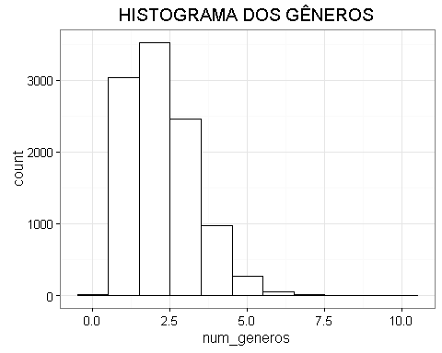

O caso da diferença entre os maiores valores temos que a diferença é a mesma, 0.5, já que é de 4 para 3,5.

melhorNota_mediana = grupoGen[4, "medianaNota"] - grupoGen[2, "medianaNota"]  
print(paste("Melhora na média observada:", melhorNota_mediana))

[1] "Melhora na média observada: 0.5"

melhorNota_mediana = grupoGen[6, "medianaNota"] - grupoGen[2, "medianaNota"]  
print(paste("Melhora na média observada:", melhorNota_mediana))

[1] "Melhora na média observada: 0.5"

melhorNota_mediana = grupoGen[8, "medianaNota"] - grupoGen[2, "medianaNota"]  
print(paste("Melhora na média observada:", melhorNota_mediana))

[1] "Melhora na média observada: 0.5"

Agora a estmiativa de melhores notas com relação ao número de gêneros, para cada diferença entre 1 e (3,5,7)

library(resample)  
  
grupoMovie7<-grupoMovie%>%filter(num_generos=='7'|num_generos=='1')  
  
  
permutationTest2(grupoMovie7, median(medianaNota), treatment = num_generos)

Call: permutationTest2(data = grupoMovie7, statistic = median(medianaNota), treatment = num_generos) Replications: 9999 Two samples, sample sizes are 3031 11

Summary Statistics for the difference between samples 1 and 2: Observed Mean Alternative PValue median(medianaNota): 1-7 0.25 -0.02050205 two.sided 0.9216

b = bootstrap(grupoMovie7$medianaNota, mean)  
 CI.percentile(b, probs = c(.025, .975))

2.5% 97.5%

mean 3.153138 3.21762

b2 = bootstrap2(grupoMovie7, median(grupoMovie7$medianaNota), treatment = grupoMovie7$num_generos)  
 CI.percentile(b2, probs = c(.025, .975))

2.5% 97.5%

median(grupoMovie7$medianaNota): 1-7 -1.25 0.5

## generos 05 e 01  
   
   
grupoMovie5<-grupoMovie%>%filter(num_generos=='5'|num_generos=='1')  
  
  
permutationTest2(grupoMovie5, median(medianaNota), treatment = num_generos)

Call: permutationTest2(data = grupoMovie5, statistic = median(medianaNota), treatment = num_generos) Replications: 9999 Two samples, sample sizes are 3031 270

Summary Statistics for the difference between samples 1 and 2: Observed Mean Alternative PValue median(medianaNota): 1-5 -0.25 -0.02257726 two.sided 0.61

b = bootstrap(grupoMovie5$medianaNota, mean)  
 CI.percentile(b, probs = c(.025, .975))

2.5% 97.5%

mean 3.16548 3.226187

b2 = bootstrap2(grupoMovie5, median(grupoMovie7$medianaNota), treatment = grupoMovie5$num_generos)  
 CI.percentile(b2, probs = c(.025, .975))

2.5% 97.5%

median(grupoMovie7$medianaNota): 1-5 0 0

#generos 03-01  
   
 grupoMovie3<-grupoMovie%>%filter(num_generos=='3'|num_generos=='1')  
  
  
permutationTest2(grupoMovie3, median(medianaNota), treatment = num_generos)

Call: permutationTest2(data = grupoMovie3, statistic = median(medianaNota), treatment = num_generos) Replications: 9999 Two samples, sample sizes are 3031 2453

Summary Statistics for the difference between samples 1 and 2: Observed Mean Alternative PValue median(medianaNota): 1-3 -0.25 -0.009550955 two.sided 0.146

b = bootstrap(grupoMovie3$num_generos,mean)  
 CI.percentile(b, probs = c(.025, .975))

2.5% 97.5%

mean 1.868344 1.920861

b2 = bootstrap2(grupoMovie3, median(grupoMovie3$medianaNota), treatment = grupoMovie3$num_generos)  
 CI.percentile(b2, probs = c(.025, .975))

2.5% 97.5%

median(grupoMovie3$medianaNota): 1-3 -0.5 0

## NOVOS HISTOGRAMAS DAS AMOSTRAS:

Os histogramas já diferem bastante dos gerados anteriormente.

movies_join_ratings$ngeneros<-as.numeric(movies_join_ratings$ngeneros)  
  
movies_join_ratings$rating<-as.numeric(movies_join_ratings$rating)  
  
mv2<-movies_join_ratings%>%select(rating,ngeneros)  
  
  
  
##HISTOGRAMA RATING  
  
sample(mv2$rating, 100) %>% mean()

[1] 3.645

# Média de 200 amostras com n = 100  
dist_original2 = mv2$rating  
sample_size2 <- 50  
num_samples2 <- 100  
  
samples_means2 <- c()  
for(i in seq(1, num_samples2)){  
 a_sample <- sample(dist_original2, sample_size2)  
 samples_means2[i] <- mean(a_sample)  
}  
ggplot(data.frame(samples_means2), aes(samples_means2))+ geom_histogram() + ggtitle("Histograma das amostras dos ratings")

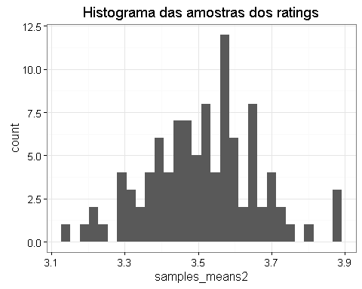

#RESULTADO: A quantidade maior de notas está entre 3,2 e 3,8  
  
  
##HISTOGRAMA GÊNEROS  
  
sample(mv2$ngeneros, 100) %>% mean()

[1] 3

# Média de 200 amostras com n = 100  
dist_originalg = mv2$ngeneros  
sample_sizeg <- 50  
num_samplesg <- 100  
  
samples_meansg <- c()  
for(i in seq(1, num_samplesg)){  
 a_sample <- sample(dist_originalg, sample_sizeg)  
 samples_meansg[i] <- mean(a_sample)  
}  
ggplot(data.frame(samples_meansg), aes(samples_meansg))+ geom_histogram()+ ggtitle("Histograma das amostras dos gêneros")

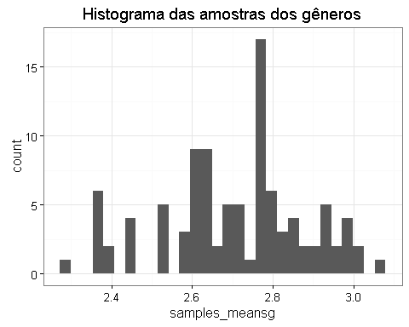

#RESPOSTA: A maior parte dos gêneros ficou entre 2.5 e 3.0

## GRÁFICOS COM INTERVALOS DE CONFIANÇA

#GRÁFICO DE IC  
ggplot(mv2, aes(x = mv2$ngeneros, y = mv2$rating)) +   
 stat_summary(fun.y = mean, geom = "point") +   
 stat_summary(fun.data = mean_cl_boot, geom = "errorbar", colour = "blue", width = 0.2)+xlab("gêneros")+ylab("Notas")+ggtitle("Gráfico com barras de intervalo de confiança entre Gênero e Notas")

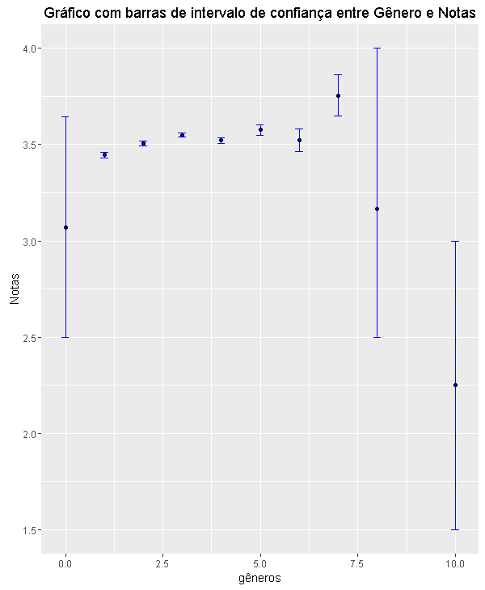

#utilizando o método completo  
  
  
sample(mv2$rating, 100) %>% mean()

[1] 3.545

# Média de 200 amostras com n = 100  
dist_original = mv2$rating  
sample_size <- 50  
num_samples <- 100  
  
samples_means <- c()  
for(i in seq(1, num_samples)){  
 a_sample <- sample(dist_original, sample_size)  
 samples_means[i] <- mean(a_sample)  
}  
  
  
  
  
library("Rmisc", quietly = T)  
library(dplyr)  
  
pop_mean <- mean(dist_original)  
  
sample_cis <- data.frame(upper = c(), mean = c(), lower = c())  
for(i in seq(1, num_samples)){  
 a_sample <- sample(dist_original, sample_size)  
 interval <- CI(a_sample, ci = 0.95)  
 sample_cis <- rbind(sample_cis, data.frame(mean = interval["mean"],   
 lower = interval["lower"],   
 upper = interval["upper"]))  
}  
sample_cis <- sample_cis %>%   
 mutate(contains_pop_mean = (upper >= pop_mean & lower <= pop_mean))   
  
# Demooooora...  
boot_cis <- data.frame(upper = c(), mean = c(), lower = c())  
for(i in seq(1, num_samples)){  
 a_sample <- sample(dist_original, sample_size)  
 interval <- CI.percentile(bootstrap(a_sample, mean, R = 1000))  
 boot_cis <- rbind(boot_cis, data.frame(mean = mean(interval),   
 lower = interval[1],   
 upper = interval[2]))  
}  
  
boot_cis <- boot_cis %>%   
 mutate(contains_pop_mean = (upper >= pop_mean & lower <= pop_mean))   
  
sample_cis %>%   
 ggplot(aes(x = 1:nrow(sample_cis), y = mean, colour = contains_pop_mean)) +  
 geom_point() +   
 geom_errorbar(aes(ymin = lower, ymax = upper)) +   
 geom_hline(aes(yintercept=mean(mean(dist_original))))

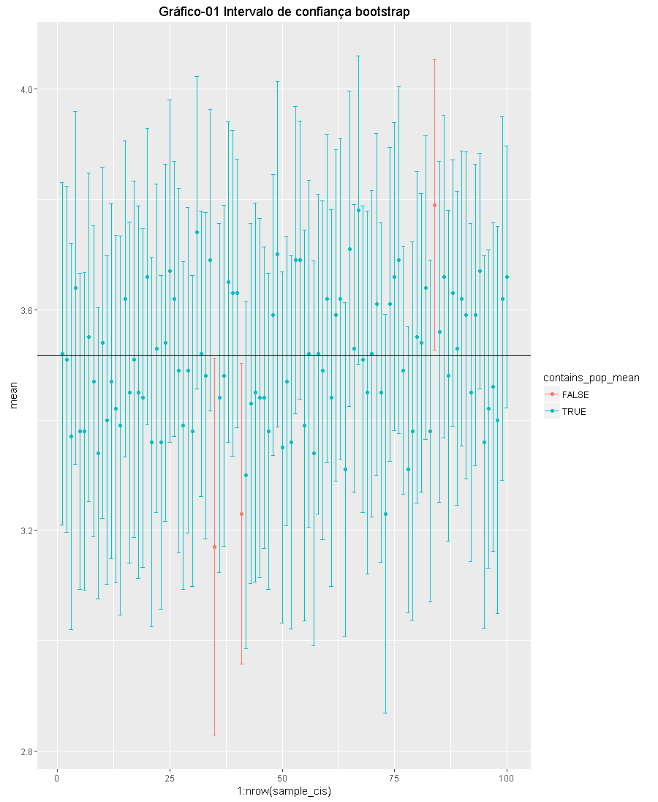

boot_cis %>%   
 ggplot(aes(x = 1:nrow(sample_cis), y = mean, colour = contains_pop_mean)) +  
 geom_point() +   
 geom_errorbar(aes(ymin = lower, ymax = upper)) +   
 geom_hline(aes(yintercept=mean(mean(dist_original))))+ggtitle("Gráfico Intervalo de confiança bootstrap")

abo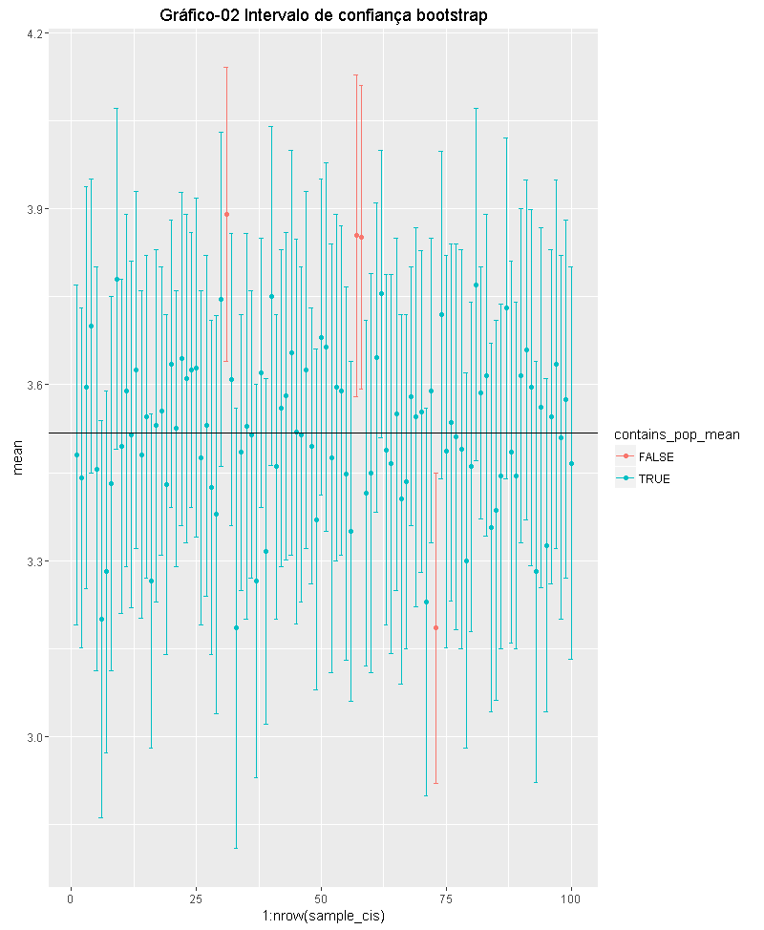

## Abordagem questão 02:

Uma solução viável para o problema 02 seria a extração dos gêneros de cada filme e posteriormente a atribuição de um calculo de frequência, para saber em quantos filmes determinados gêneros estavam presentes.

Após a realização de toda a distribuição de frequências deveria realizar uma análise da variância com relação as notas de cada filme, e posteriormente inferência sobre o intervalo de confiança destes valores, para se determinar o quanto varia em cada gênero.

## Solução questão 02:

Tive dificuldades para extração de cada gênero e distribuição de frequência, não realizei a tarefa completa.